SIMULADO DE MATEMÁTICA
Escola:
Professor (a): | Data:____/_____/______
Estudante: | Turma:
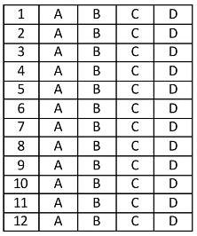

D17 Questão 1 ––––––––––––––––––––––––––◊
Observe a reta numérica a seguir:
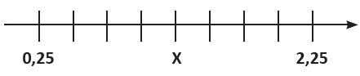
Sabe-se que os pontos possuem a mesma distância um do outro.
Assinale a opção correspondente ao ponto x localizado na reta.
(A) 0,5
(B) 0,75
(C) 1,25
(D) 2

D23 Questão 2 –––––––––––––––––––––––––––◊
Observe a imagem a seguir:
Maria mora na casa de número 8, mas em seu bairro todas as casas têm seus números representados na forma de fração.
Qual é a fração equivalente que representa o número da casa de Maria?

D8 Questão 3 –––––––––––––––––––––––––––◊
Observe as figuras a seguir:
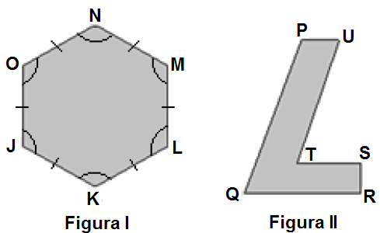

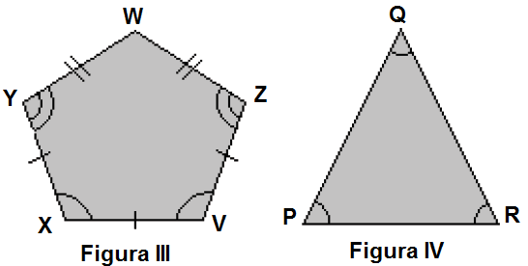
São polígonos regulares as figuras
(A) I e III.
(B) II e III.
(C) I e IV.
(D) III e IV.

D23 Questão 4 ––––––––––––––––––––––––––◊
Considere as frações a seguir:
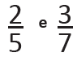
Assinale a opção que indicam, respectivamente, as frações equivalentes a estas.
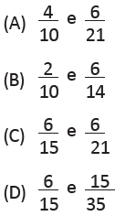

D8 Questão 5 –––––––––––––––––––––––––––◊
Observe os polígonos a seguir:
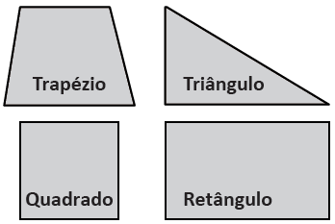
Dentre os polígonos apresentados, assinale a opção que corresponde ao polígono regular.
(A) Quadrado.
(B) Retângulo.
(C) Trapézio.
(D) Triângulo.

D23 Questão 6 –––––––––––––––––––––––––––◊
Observe as frações apresentadas nos quadros a seguir:
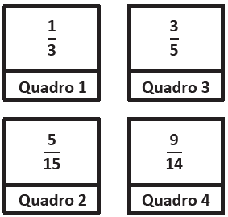
Os quadros onde se encontram frações equivalentes são
(A) 1 e 2.
(B) 3 e 4.
(C) 2 e 3.
(D) 2 e 4.

D8 Questão 7 –––––––––––––––––––––––––––◊
Júlia quer nomear as figuras geométricas representadas a seguir de acordo com os seus elementos.
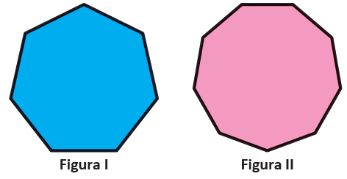
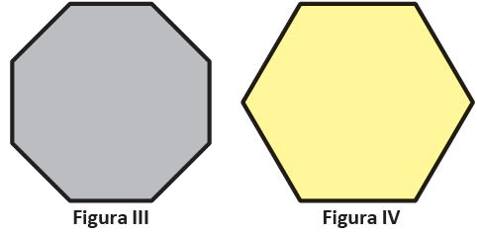
Considerando a figura II, Júlia a nomeará de

(A) heptágono, pois ele possui 9 lados e 9 ângulos.
(B) eneágono, pois ele possui 9 lados e 9 ângulos.
(C) hexágono, pois ele possui 9 lados e 9 ângulos.
(D) octógono, pois ele possui 9 lados e 9 ângulos.

D23 Questão 8 –––––––––––––––––––––––––––◊
Considere as seguintes frações:
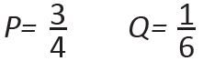
As frações de mesmo denominador, respectivamente, equivalentes a P e Q, são
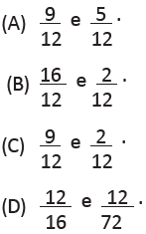

D17 Questão 9 –––––––––––––––––––––––––––◊
Roberta ordenou, em uma reta numérica, os seguintes números:
0,6; 0,2; 0,3; 0,8; 0,5
Assinale a opção correspondente à ordem correta desses números na reta.
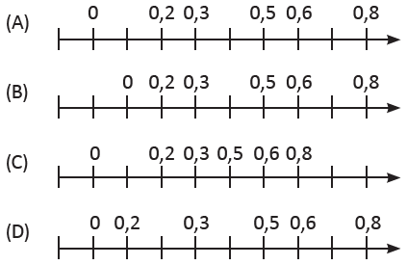

D13 Questão 10 –––––––––––––––––––––––––◊
Na figura a seguir, são apresentadas as quadras do loteamento Encanto do Vale, que foi dividido em uma determinada quantidade de lotes retangulares conforme a área da quadra.
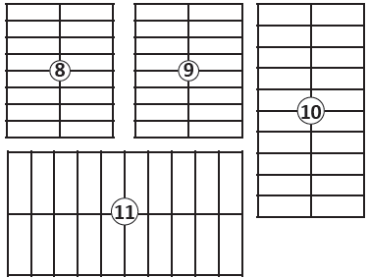
O quadro a seguir mostra as dimensões dos lotes das quadras.
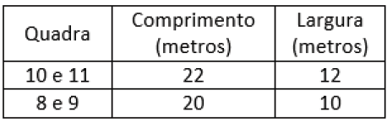
Com base nas informações do quadro anterior, a área total, em metros quadrados, desse loteamento é um número
(A) maior que 19 000
(B) entre 17 200 e 16 900.
(C) entre 14 500 e 14 200.
(D) menor que 10 500.
D23 Questão 11 –––––––––––––––––––––––––◊
Observe a fração a seguir:
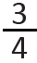
Assinale a representação gráfica correspondente a essa fração.
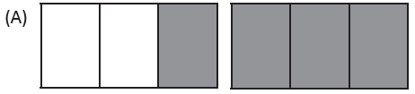
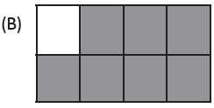
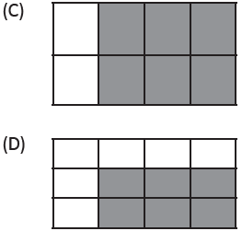

D22 Questão 12 –––––––––––––––––––––––––◊
Júlia está lendo um livro que tem 120 páginas, sabe-se que ela já leu 40 páginas deste livro.
A fração do livro que Júlia já leu corresponde a
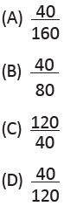
Gabarito:
(01): C (02): D (03): C
(04): D (05): A (06): A
(07): B (08): C (09): A
(10): B (11): C (12): D

